شرح پروژه:

چهار فایل صوتی با فرمت ویو ضمیمه شدهاند در در هریک از آنها موتیف ابتدایی از سمفونی ی شماره   
پتج اثر لودویگ وان بتهوون سازنده چندی از بزرگترین آثار موسیقی هر کدام با یک ساز مختلف ویلن،  
ویولا، پیانو و هورن فرانسوی اجرا شده است. این چهار فایل را در یک برنامه پایتون باز کنید و بردار  
عددی هر یک را در یک متغیر آرایه قرار دهید

باز کردن:

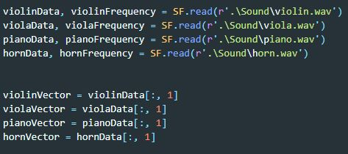.

الف. طول بردارها چقدر است؟ فرکانس نمونه رداری از این صداها چقدر است؟ عدد آشنایی که حتما  
روی فایلهای صوتی دیده اید. دوره تناوب نمونهبرداری را به دست آورید.

طول بردارها:

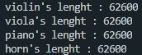

فرکانس نمونه ها:

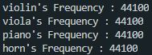

دلتا تی نمونه ها:

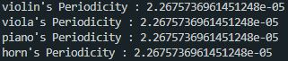

ب. در برنامه خود نمودار سیگنال ی های صوتی را بر حسب زمان ترسیم کنید. با توجه به دوره تناوب  
نمونه برداری و طول بردار مربوط به سیگنالها، باید بردار زمانی را برای رسم نمودار تشکیل دهید.

شکل ها:

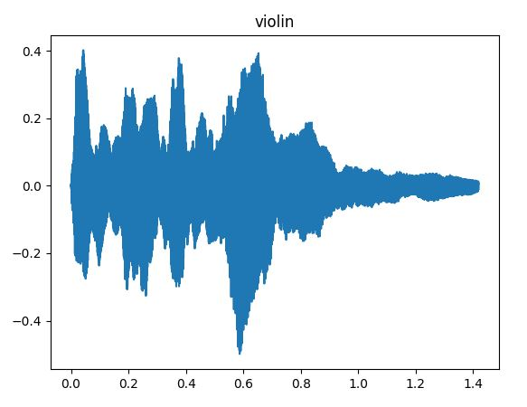

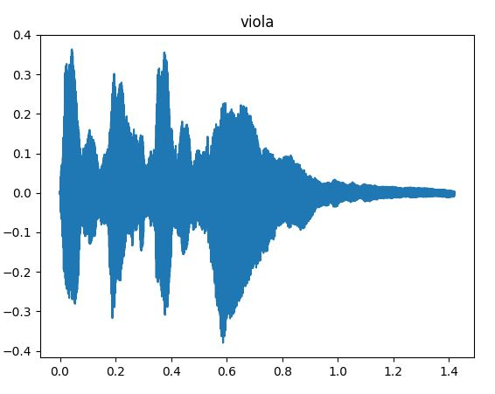

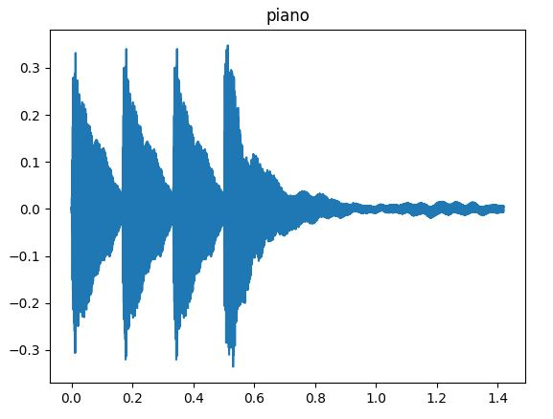

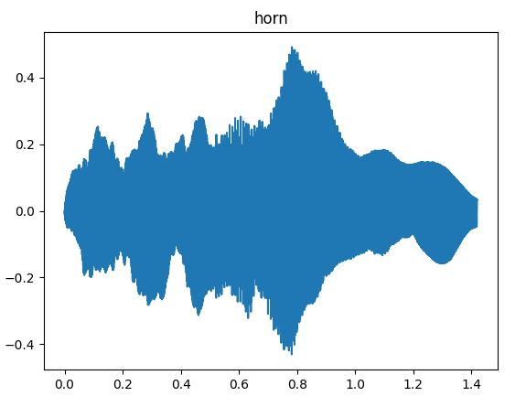

ج. در برنامهی خود بردار مربوط به صدای ویلن را مبنا قرار داده و شباهت زاویهای آن را با هریک از سه  
صدای دیگر محاسبه کنید. این نتایج چه میگوید؟ کدام یک از این صداها به صدای ویلن شبیهتر است؟ آیا  
این نتیجه با چیزی که میشنوید مطابقت دارد؟

مقادیز محاسبه شده با هریک از صدا ها:



بر طبق این نتیجه کمترین مقدار زاویه بین دو صدا ویالین و ویالا است پس شبیه ترین صدا به ویالین صدا ویالا است.

این نتیجه با آنچه که ما می شنویم کاملا مطابق است.